

|  |  |
| --- | --- |
| Forscherauftrag: **Würfelgebäude** | Name: ………………… |



**1.** Ergänze die Tabelle.

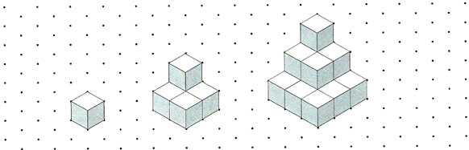

|  |  |  |  |  |  |  |  |
| --- | --- | --- | --- | --- | --- | --- | --- |
| Mauerhöhe |  | 1 cm | 2 cm | 3 cm | 4 cm | 5 cm | 10 cm |
| Anzahl Würfel in der untersten Schicht |  | 1 |  |  |  |  |  |
| Anzahl Würfel total |  | 1 |  |  |  |  |  |

**2.** Beschreibung eines Würfelgebäudes:

* Mauerhöhe: 3 cm
* Anzahl Würfel in der untersten Schicht: 5
* Anzahl Würfel total: 9

Zeichne das beschriebene Würfelgebäude.

